Об утверждении Плана по управлению пастбищами и их использованию по Узункольскому району на 2018-2019 годы
Утративший силу
Решение маслихата Узункольского района Костанайской области от 29 декабря 2017 года № 176. Зарегистрировано Департаментом юстиции Костанайской области 22 января 2018 года № 7489. Утратило силу решением маслихата Узункольского района Костанайской области от 12 ноября 2018 года № 235
Сноска. Утратило силу решением маслихата Узункольского района Костанайской области от 12.11.2018 № 235 (вводится в действие по истечении десяти календарных дней после дня его первого официального опубликования).
В соответствии с подпунктом 15) пункта 1 статьи 6 Закона Республики Казахстан от 23 января 2001 года "О местном государственном управлении и самоуправлении в Республике Казахстан", статьей 8 Закона Республики Казахстан от 20 февраля 2017 года "О пастбищах", Узункольский районный маслихат РЕШИЛ:
1. Утвердить прилагаемый План по управлению пастбищами и их использованию по Узункольскому району на 2018-2019 годы.
2. Настоящее решение вводится в действие по истечении десяти календарных дней после дня его первого официального опубликования.
Председатель внеочередной сессии | А. Нуржанова
Секретарь районного маслихата | А. Бараншина
Приложение
к решению маслихата
от "29" декабря 2017 года № 176
План по управлению пастбищами и их использованию по Узункольскому району на 2018-2019 годы
1) Схема (карта) расположения пастбищ на территории Узункольского района в разрезе категорий земель, собственников земельных участков и землепользователей на основании правоустанавливающих документов (приложение 1 к Плану по управлению пастбищами и их использованию по Узункольскому району на 2018-2019 годы);
2) Приемлемые схемы пастбищеоборотов (приложение 2 к Плану по управлению пастбищами и их использованию по Узункольскому району на 2018-2019 годы);
3) Карта с обозначением внешних и внутренних границ и площадей пастбищ, в том числе сезонных, объектов пастбищной инфраструктуры (приложение 3 к Плану по управлению пастбищами и их использованию по Узункольскому району на 2018-2019 годы);
4) Схема доступа пастбищепользователей к водоисточникам (озерам, рекам, прудам, копаням, оросительным или обводнительным каналам, трубчатым или шахтным колодцам) составленную согласно норме потребления воды (приложение 4 к Плану по управлению пастбищами и их использованию по Узункольскому району на 2018-2019 годы);
5) Схема перераспределения пастбищ для размещения поголовья сельскохозяйственных животных физических и (или) юридических лиц, у которых отсутствуют пастбища, и перемещения его на предоставляемые пастбища (приложение 5 к Плану по управлению пастбищами и их использованию по Узункольскому району на 2018-2019 годы);
6) Схема размещения поголовья сельскохозяйственных животных на отгонных пастбищах физических и (или) юридических лиц, не обеспеченных пастбищами, расположенными при селе, сельском округе (приложение 6 к Плану по управлению пастбищами и их использованию по Узункольскому району на 2018-2019 годы);
7) Календарный график по использованию пастбищ, устанавливающий сезонные маршруты выпаса и передвижения сельскохозяйственных животных (приложение 7 к Плану по управлению пастбищами и их использованию по Узункольскому району на 2018-2019 годы).
Приложение 1
к Плану по управлению
пастбищами и их
использованию по
Узункольскому району
на 2018-2019 годы
Схема (карта) расположения пастбищ на территории Узункольского района в разрезе категорий земель, собственников земельных участков и землепользователей на основании правоустанавливающих документов

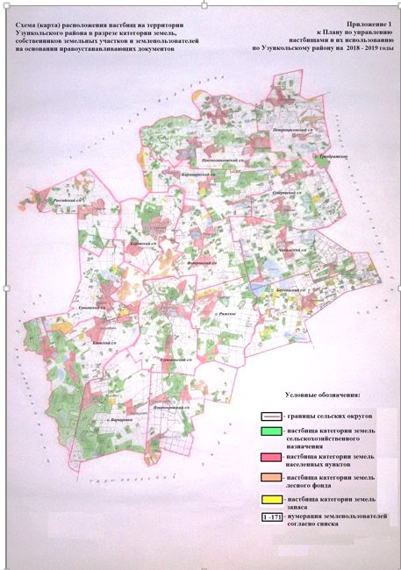

Список землепользователей земельных участков, прилагаемый к схеме (карте) расположения пастбищ Узункольского района
№ | Фамилия, Имя, Отчество, землепользователей
1 | Конкашев Габит Сундеткалиевич
2 | Нестеренко Петр Григорьевич
3 | Куслиев Юрий Петрович
4 | Ибрайгалиев Махаметкали Омарович
5 | Конкабаев Аманжол Аскарович
6 | Плохотенко Екатерина Григорьевна
7 | Мусагулов Жанбулат Тумурзинович
8 | Бибулатов Хизри Гаджиевич
9 | Руденко Николай Николаевич
10 | Алиев Магомед Гаджиевич
11 | Клейн Айжан Кожмухамедовна
12 | Магомедов Гаджи Садруевич
13 | Айсенов Мендыбай Жолдыбаевич
14 | Горбатенков Валерий Борисович
15 | Ефремов Андрей Иванович
16 | Сыздыкова Гульбану Кусмановна
17 | Ворошкевич Сергей Михайлович
18 | Утегенов Туленды Досунович
19 | Кобченко Андрей Андреевич
20 | Агайдаров Сабит Садыкович
21 | Досумов Манас Саймович
22 | Мартынов Николай Викторович
23 | Манандян Тигран Григорьевич
24 | Иржанов Ахметкан
25 | Жученко Сергей Васильевич
26 | Ерушенко Анатолий Алексеевич
27 | Жанайдарова Дина Багитжановна
28 | Рахимов Нурмухамбет Байтанович
29 | Ермагамбетова Жаркын Муратбековна
30 | Кучербаев Рустем Тулебаевич
31 | Жалмаганбетов Женис Бугенбаевич
32 | Кащенко Сергей Николаевич
33 | Есимов Толеген Амиргужинович
34 | Рогозин Александр Николаевич
35 | Аккерман Светлана Петровна
36 | Сагиндыков Хасым Хамитович
37 | Королев Сергей Леонидович
38 | Сакина Айжан Капашевна
39 | Кучербаева Гульнара Уралбековна
40 | Сагиндыков Сапар Хамитович
41 | Королев Леонид Иванович
42 | Самсоненко Сергей Алексеевич
43 | Бондарь Ольга Леонидовна
44 | Титов Александр Иванович
45 | Бондарь Николай Николаевич
46 | Слесарь Вячеслав Андреевич
47 | Забродина Наталья Александровна
48 | Халявин Юрий Анатольевич
49 | Забродин Виталий Борисович
50 | Новоселов Виталий Аркадьевич
51 | Картабаев Тобыл Тобошевич
52 | Картабаев Таспай Тобогалиевич
53 | Авраменко Николай Григорьевич
54 | Бексултанов Марат Шапиевич
55 | Канатбаев Зияд Жарманович
56 | Тюлембаева Жибек Исабековна
57 | Утешов Серик Жасуланович
58 | Касимов Сансызбай Магпарович
59 | Исмагамбетова Раушан Анановна
60 | Титов Виктор Викторович
61 | Ибрагимова Сауле Жунисовна
62 | Кабидулова Сауле Кабидуловна
63 | Назаренко Виталий Иванович
64 | Сабанов Кайрат Калиханович
65 | Утинов Каирбек Кадырович
66 | Кенжибаев Токмурза Газизович
67 | Багитбаев Данияр Ережепович
68 | Житербаев Койлубай Альмишевич
69 | Ергазин Кайрат Асылканович
70 | Мурзалин Оразбек Куандыкович
71 | Агайдарова Гульнар Кабденовна
72 | Нурмагамбетов Толеберген Нурпеисович
73 | Есмагамбетов Батырбек
74 | Сиордия Мадонна Акакиевна
75 | Кинебаев Сергей Джолмагомбетович
76 | Слесарь Александр Анатольевич
77 | Кулибаев Арстанбек
78 | Бекишев Серик Кабиевич
79 | Лоренц Гарри Олегович
80 | Слесарь Валерий Анатольевич
81 | Конкабаев Багытжан Аманжолович
82 | Исмагулова Кунсулу Биржановна
83 | Исмагулова Айсулу Биржановна
84 | Ризаева Татьяна Геннадьевна
85 | Ташмагамбетов Токтар Жумабекович
86 | Ескалиев Еркеш Тюлегенович
87 | Тлеумурзин Асаугерей
88 | Бекбаева Салиха Ахметуалиевна
89 | Абильтаев Тасбулат Асанович
90 | Успанов Акан Ахметвалиевич
91 | Турегельдин Айтжан Кабдулинович
92 | Турегельдина Мукарама Макеновна
93 | Карабаев Булат Жумашевич
94 | Оспанов Рамазан
95 | Жульдасов Аскар Кайдарович
96 | Карабаева Алмагуль Зейнеловна
97 | Сатенова Багытжамал Султановна
98 | Карабаев Ануар Кадиржанович
99 | Дорошенко Виктор Григорьевич
100 | Алфеев Николай Васильевич
101 | Жибеев Баймаганбет Айбасович
102 | Морозова Юлия Викторовна
103 | Добровольский Геннадий Юрьевич
104 | Мусина Жаксылык
105 | Культаев Сабит Кабылдинович
106 | Ергалиев Элибек Даулекеевич
107 | Кенесбаева Злика Ажановна
108 | Мусина Асия Мурзагалиевна
109 | Байгонов Мурат Багтжанович
110 | Карий Татьяна Витальевна
111 | Кенисбаев Иглик Мейрамович
112 | Неред Виталий Петрович
113 | Эсов Эрик Маданядович
114 | Мусина Айсулу Мейрамовна
115 | Текенова Кайни Кауановна
116 | Алимбаев Толеген Жамартович
117 | Сейфуллин Асет Амантаевич
118 | Неред Иван Петрович
119 | Жакашев Расул Досумович
120 | Ибраев Серали Таласпаевич
121 | Тараненко Виталий Владимирович
122 | Агайдаров Еркин Садыкович
123 | Вербовой Владимир Валерьевич
124 | Бейсембаев Нурмуханбет Исмагамбетович
125 | Козов Алшимбай Тюменович
126 | Фиронов Александр Николаевич
127 | Сиванбаева Роза Калымовна
128 | Жамбулов Суфьяр Тулегенович
129 | Исабаев Талгатбек Каиржанович
130 | Федянин Юрий Иванович
131 | Шпагин Сергей Владимирович
132 | Пензин Анатолий Владимирович
133 | Жук Виктор Дмитриевич
134 | Пензин Анатолий Михайлович
135 | Фадеев Виктор Геннадьевич
136 | Мясогутов Габдулла Султанович
137 | Мусапиров Амангельды Атымтаевич
138 | Хапрова Светлана Анатольевна
139 | Можин Сергей Владимирович
140 | Гуторов Вячеслав Владимирович
141 | Товарищество с ограниченной ответственностью "Ряжское"
142 | Товарищество с ограниченной ответственностью "Агро-Елімай"
143 | Товарищество с ограниченной ответственностью "Ершовское-2"
144 | Товарищество с ограниченной ответственностью "САД-Нур"
145 | Товарищество с ограниченной ответственностью "Дамды 2005"
146 | Товарищество с ограниченной ответственностью "Сокол-Агро 2010"
147 | Товарищество с ограниченной ответственностью "Тойсай"
148 | Товарищество с ограниченной ответственностью "Куйбышевское-Агро"
149 | Товарищество с ограниченной ответственностью "ЖАМЕРДЕ"
150 | Товарищество с ограниченной ответственностью "КИЕВСКОЕ"
151 | Товарищество с ограниченной ответственностью "Долинка-АБ"
152 | Товарищество с ограниченной ответственностью "Абай-Агро 2017"
153 | Товарищество с ограниченной ответственностью "Үйкескен"
154 | Товарищество с ограниченной ответственностью "Золотой колос"
155 | Товарищество с ограниченной ответственностью "Пресногорьковское-250"
156 | Товарищество с ограниченной ответственностью "Лески"
157 | Товарищество с ограниченной ответственностью "Крутоярское"
158 | Товарищество с ограниченной ответственностью "Амречье KST"
159 | Товарищество с ограниченной ответственностью "Нива-Узунколь"
160 | Товарищество с ограниченной ответственностью "КАЗАНКА"
161 | Товарищество с ограниченной ответственностью "БАҚ"
162 | Товарищество с ограниченной ответственностью "Узунколь Грэйн"
163 | Товарищество с ограниченной ответственностью "Акбалшык"
164 | Товарищество с ограниченной ответственностью "КрисГарр"
165 | Товарищество с ограниченной ответственностью "Елсан"
166 | Товарищество с ограниченной ответственностью "Чапаевское"
167 | Товарищество с ограниченной ответственностью "Аманбай"
168 | Товарищество с ограниченной ответственностью "АНКОМ-KST"
169 | Товарищество с ограниченной ответственностью "АЛТАЙ"
170 | Товарищество с ограниченной ответственностью "Акжол-KST"
171 | Производственный кооператив "ВОСХОД"
Приложение 2
к Плану по управлению
пастбищами и их
использованию по
Узункольскому району
на 2018-2019 годы
Приемлемые схемы пастбищеоборотов
Схема пастбищеоборотов, приемлемая для Узункольского района
Годы | Загон 1 весенне-летне-осенний | Загон 2 летний | Загон 3 весенне-осенний | Загон 4 осенний
2018 | весенне-летний сезон 1 | летний сезон 2 | осенний сезон 3 | отдыхающий загон
2019 | отдыхающий загон | весенне-летний сезон 1 | летний сезон 2 | осенний сезон 3
Примечание: 1, 2, 3, 4- очередность использования загонов в году.
Приложение 3
к Плану по управлению
пастбищами и их
использованию по
Узункольскому району
на 2018-2019 годы
Карта с обозначением внешних и внутренних границ и площадей пастбищ, в том числе сезонных, объектов пастбищной инфраструктуры

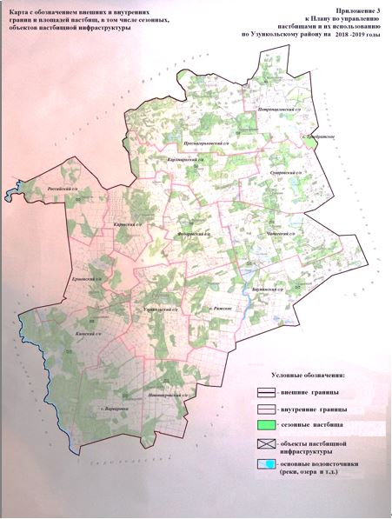

Площади сезонных пастбищ по Узункольскому району составляет 219831 гектаров.
В том числе на землях сельскохозяйственного назначения 109277 гектаров, на землях населенных пунктов 50570 гектаров, на землях лесного фонда 5176 гектаров, на землях запаса 54808 гектаров.
Приложение 4
к Плану по управлению
пастбищами и их
использованию по
Узункольскому району
на 2018-2019 годы
Схема доступа пастбищепользователей к водоисточникам (озерам, рекам, прудам, копаням, оросительным или обводнительным каналам, трубчатым или шахтным колодцам), составленная согласно норме потребления воды
Среднесуточная норма потребления воды на одно сельскохозяйственное животное определяется в соответствии с пунктом 9 Правил рационального использования пастбищ, утвержденных приказом Заместителем Премьер - Министра Республики Казахстан – Министра сельского хозяйства Республики Казахстан от 24 апреля 2017 года № 173 (зарегистрировано в Реестре государственной регистрации нормативных правовых актов за № 15090).
Схемы доступа пастбищепользователей к водоисточникам

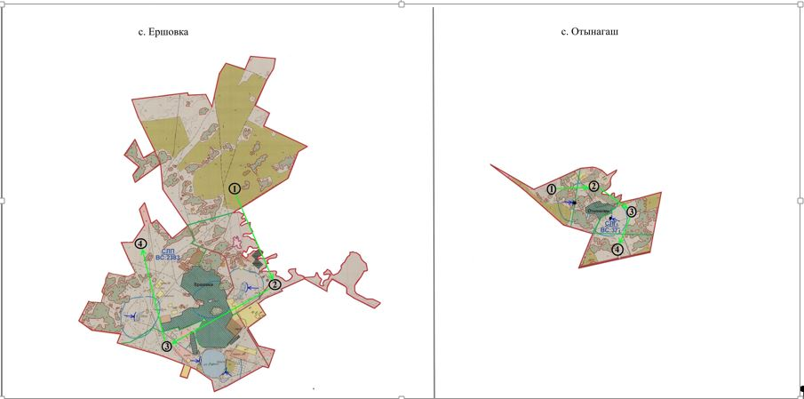

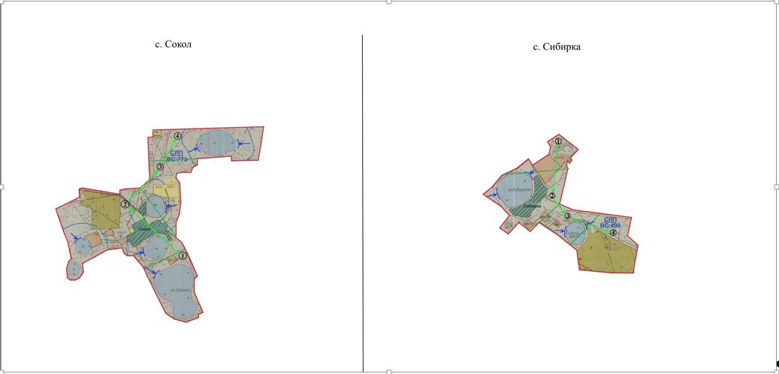

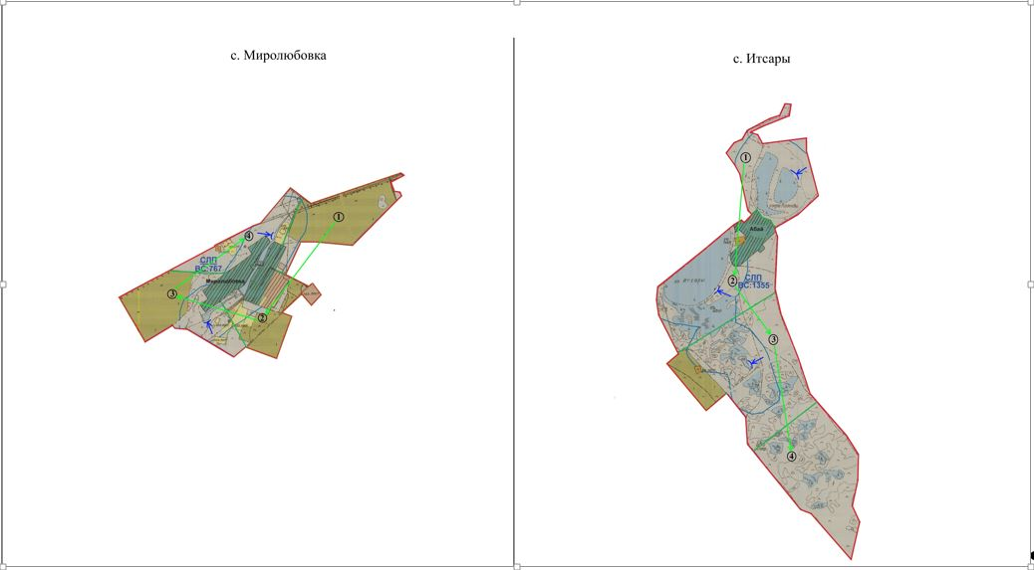

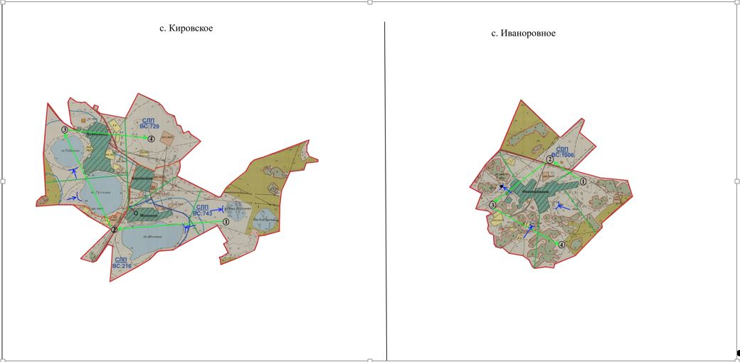

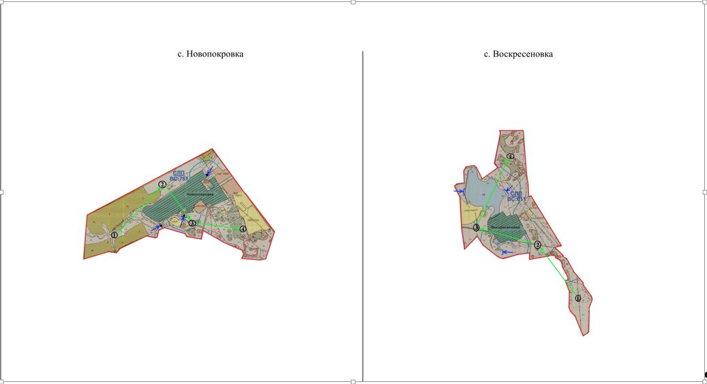

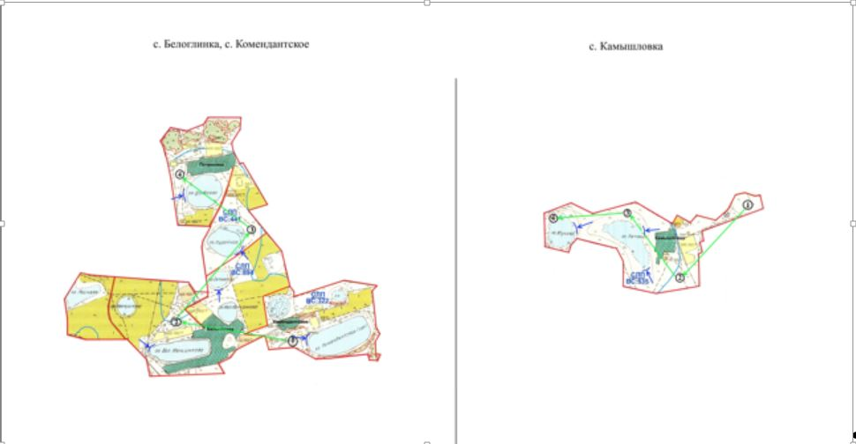

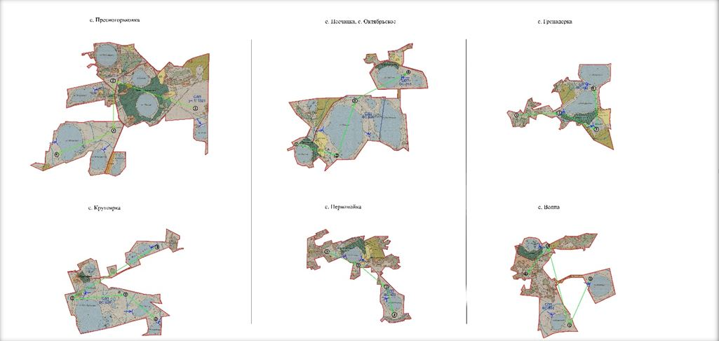

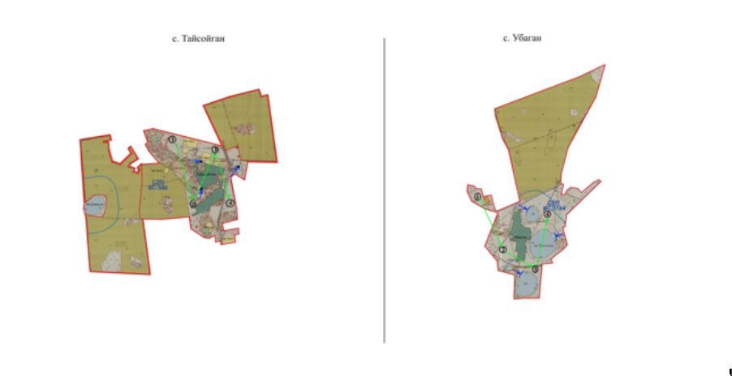

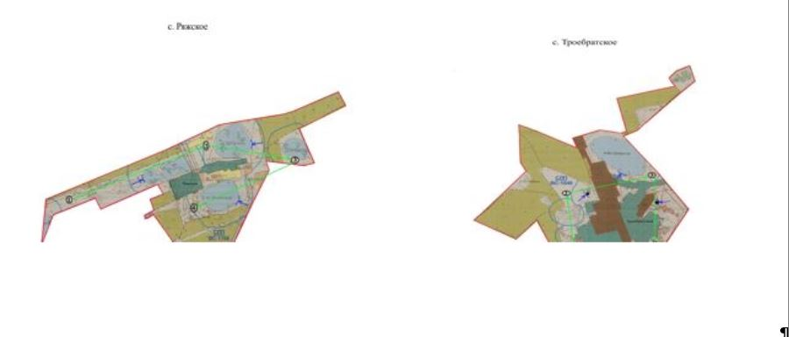

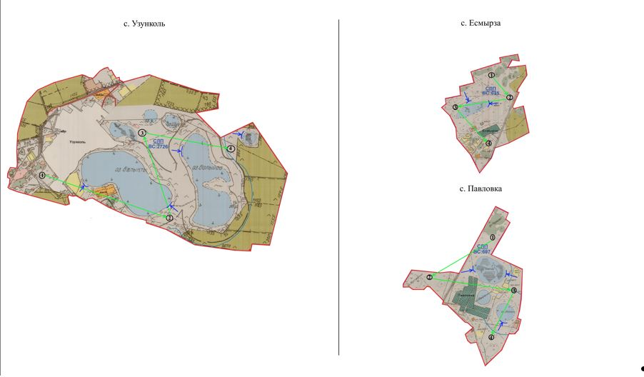

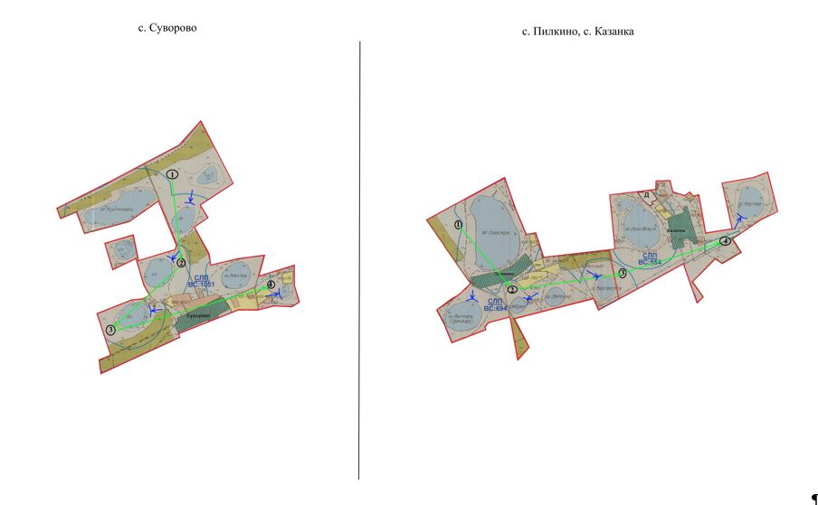

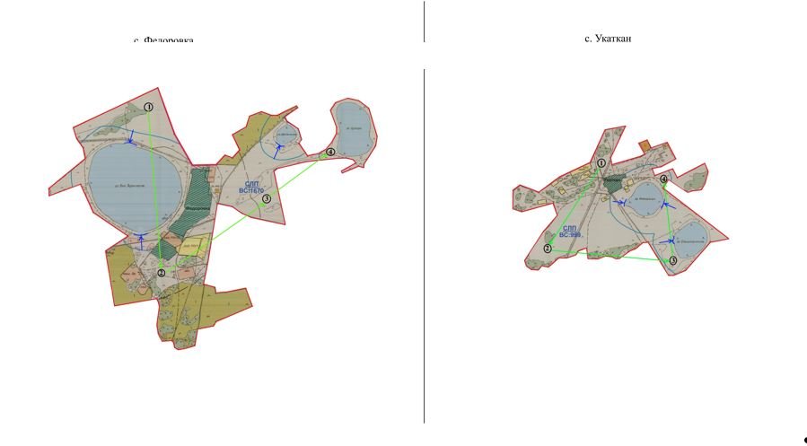

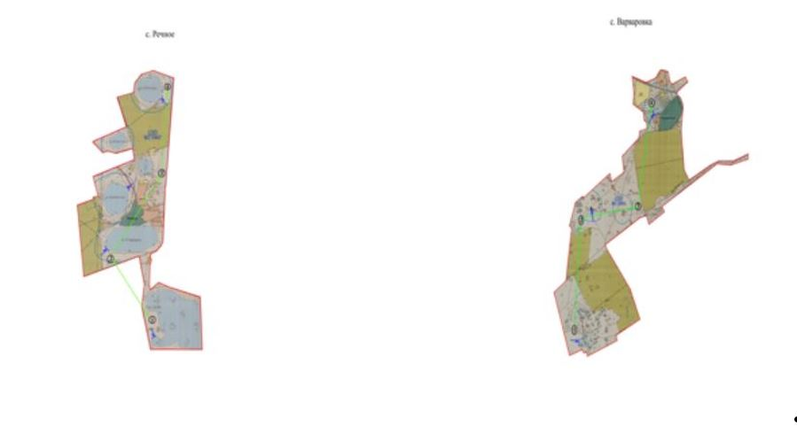

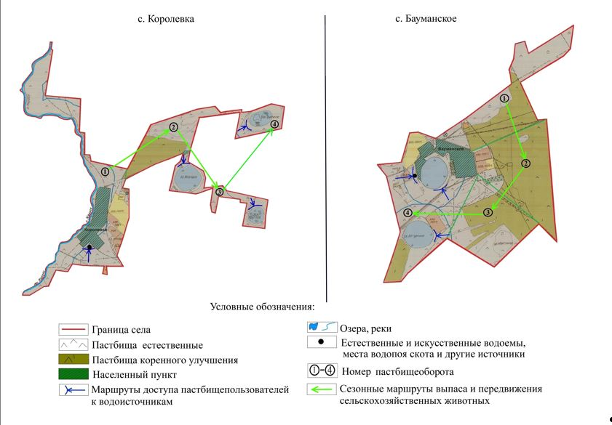

Приложение 5
к Плану по управлению
пастбищами и их
использованию по
Узункольскому району
на 2018-2019 годы
Схема перераспределения пастбищ для размещения поголовья сельскохозяйственных животных физических и (или) юридических лиц, у которых отсутствуют пастбища, и перемещения его на предоставляемые пастбища

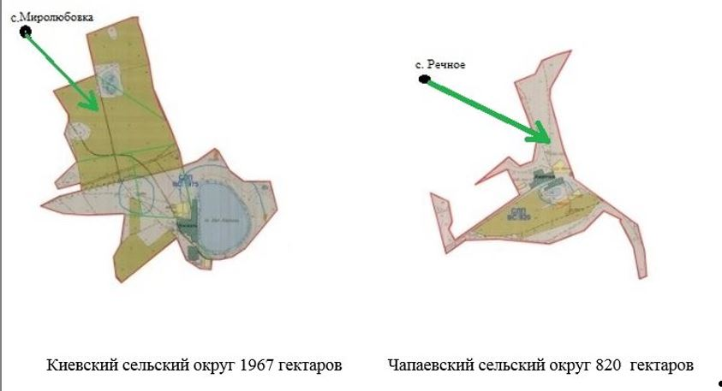

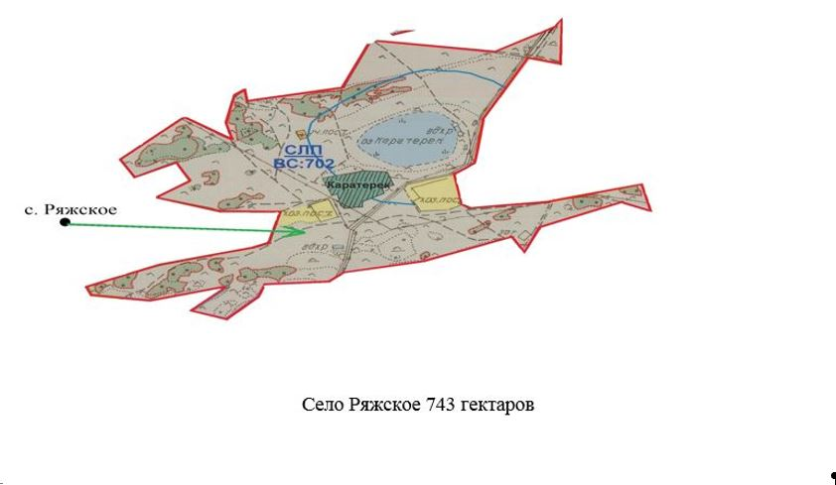

Приложение 6
к Плану по управлению
пастбищами и их
использованию по
Узункольскому району
на 2018-2019 годы
Схема размещения поголовья сельскохозяйственных животных на отгонных пастбищах физических и (или) юридических лиц, не обеспеченных пастбищами, расположенными при селе, сельском округе

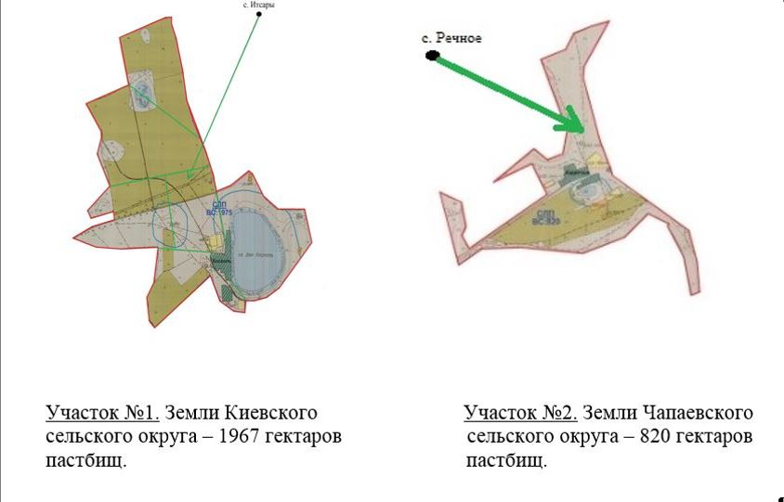

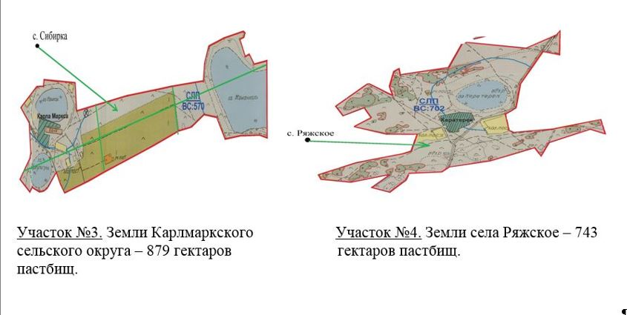

Приложение 7
к Плану по управлению
пастбищами и их
использованию по
Узункольскому району
на 2018-2019 годы
Календарный график по использованию пастбищ, устанавливающий сезонные маршруты выпаса и передвижения сельскохозяйственных животных
№ | Наименование сел и сельских округов | Количество загонов в 2018 го­ду
 |  | 1 весенне-летне-осенний | 2 летний | 3 весенне-осенний | 4 осенний
1 | Бауманский | весенне-летний сезон | летний сезон | летне-осенний сезон | отдыхающий загон
2 | Ершовский | весенне-летний сезон | летний сезон | отдыхающий загон | летне-осенний сезон
3 | Карлмарксский | весенне-летний сезон | отдыхающий загон | летний сезон | летне-осенний сезон
4 | Киевский | отдыхающий загон | весенне-летний сезон | летний сезон | летне-осенний сезон
5 | Кировский | весенне-летний сезон | летний сезон | летне-осенний сезон | отдыхающий загон
6 | село Варваровка | весенне-летний сезон | отдыхающий загон | летний сезон | летне-осенний сезон
7 | Новопокровский | весенне-летний сезон | летний сезон | отдыхающий загон | летне-осенний сезон
8 | Петропавловский | отдыхающий загон | весенне-летний сезон | летний сезон | летне-осенний сезон
9 | Пресногорьковский | весенне-летний сезон | летний сезон | отдыхающий загон | летне-осенний сезон
10 | Российский | весенне-летний сезон | летний сезон | летне-осенний сезон | отдыхающий загон
11 | село Ряжское | весенне-летний сезон | отдыхающий загон | летний сезон | летне-осенний сезон
12 | Суворовский | отдыхающий загон | весенне-летний сезон | летний сезон | летне-осенний сезон
13 | Узункольский | весенне-летний сезон | летний сезон | отдыхающий загон | летне-осенний сезон
14 | Федоровский | весенне-летний сезон | летний сезон | отдыхающий загон | летне-осенний сезон
15 | Чапаевский | весенне-летний сезон | летний сезон | отдыхающий загон | летне-осенний сезон
16 | село Троебратское | отдыхающий загон | весенне-летний сезон | летний сезон | летне-осенний сезон
Продолжение таблицы:
№ | Наименование сел и сельских округов | Количество загонов в 2019 го­ду
 |  | 1 весенне-летне-осенний | 2 летний | 3 весенне-осенний | 4 осенний
1 | Бауманский | отдыхающий загон | весенне-летний сезон | летний сезон | летне-осенний сезон
2 | Ершовский | весенне-летний сезон | летний сезон | летне-осенний сезон | отдыхающий загон
3 | Карлмарксский | весенне-летний сезон | летний сезон | отдыхающий загон | летне-осенний сезон
4 | Киевский | весенне-летний сезон | отдыхающий загон | летний сезон | летне-осенний сезон
5 | Кировский | весенне-летний сезон | летний сезон | отдыхающий загон | летне-осенний сезон
6 | село Варваровка | весенне-летний сезон | летний сезон | отдыхающий загон | летне-осенний сезон
7 | Новопокровский | весенне-летний сезон | отдыхающий загон | летний сезон | летне-осенний сезон
8 | Петропавловский | весенне-летний сезон | отдыхающий загон | летний сезон | летне-осенний сезон
9 | Пресногорьковский | весенне-летний сезон | летний сезон | летне-осенний сезон | отдыхающий загон
10 | Российский | весенне-летний сезон | летний сезон | отдыхающий загон | летне-осенний сезон
11 | село Ряжское | весенне-летний сезон | летний сезон | отдыхающий загон | летне-осенний сезон
12 | Суворовский | весенне-летний сезон | летний сезон | летне-осенний сезон | отдыхающий загон
13 | Узункольский | весенне-летний сезон | летний сезон | летне-осенний сезон | отдыхающий загон
14 | Федоровский | весенне-летний сезон | летний сезон | летне-осенний сезон | отдыхающий загон
15 | Чапаевский | весенне-летний сезон | отдыхающий загон | летний сезон | летне-осенний сезон
16 | село Троебратское | весенне-летний сезон | отдыхающий загон | летний сезон | летне-осенний сезон

© 2012. РГП на ПХВ «Институт законодательства и правовой информации Республики Казахстан» Министерства юстиции Республики Казахстан

